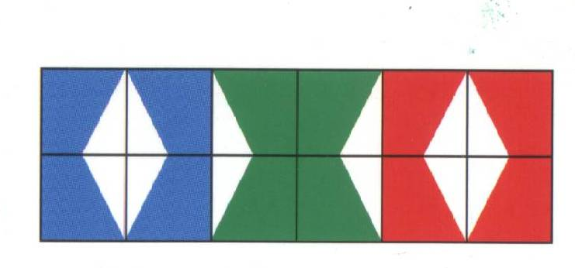

1  t.k. | 2  z.g.a.n. | 3  d.w.z. | 4  i.z.g.st. | 5  t.h. | 6  bijv.
7  ong. | 8  m.i.v. | 9  km | 10  t/m | 11  tv | 12  cm

centimeter | met ingang van | tot en met | ongeveer | te huur | televisie
bijvoorbeeld | zo goed als nieuw | te koop | in zeer goede staat | dat wil zeggen | kilometer

